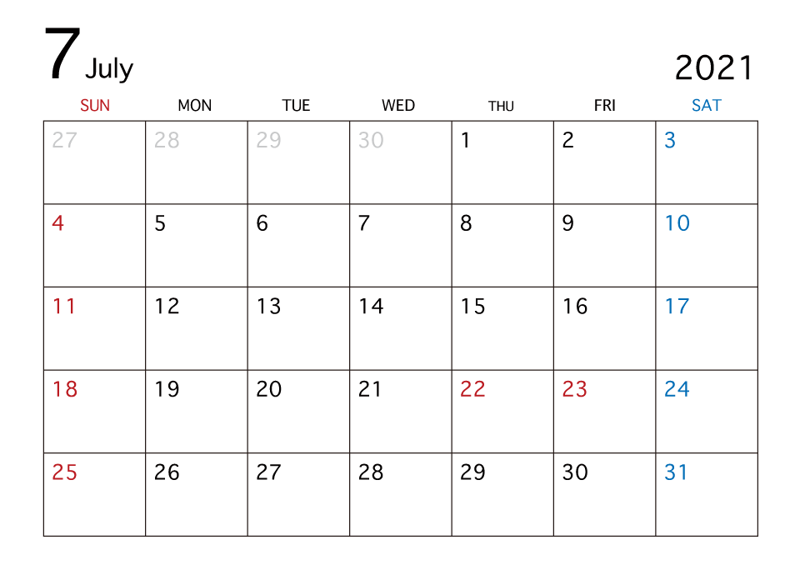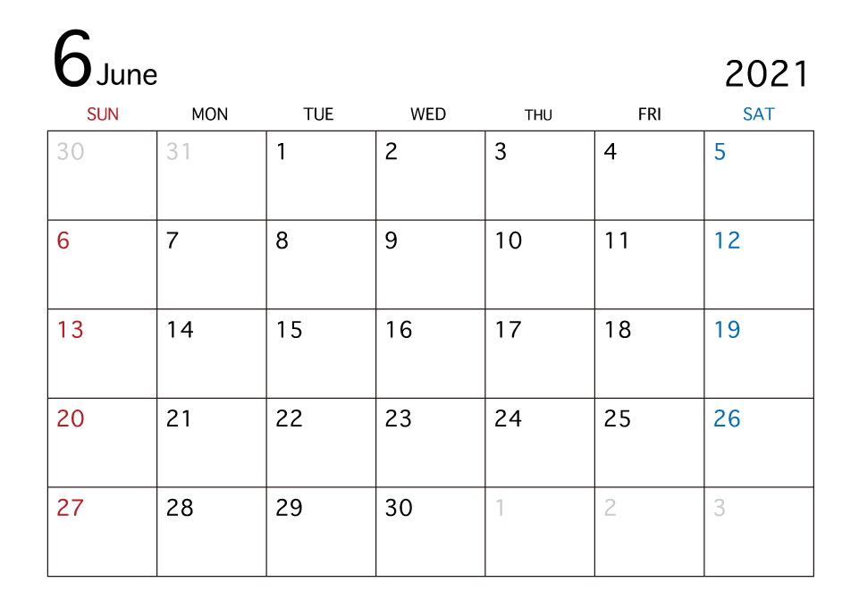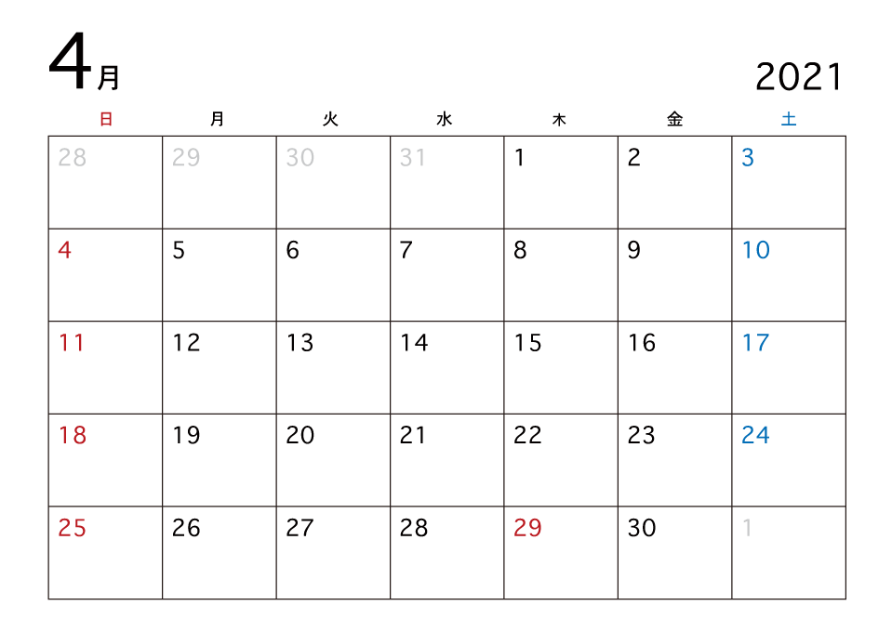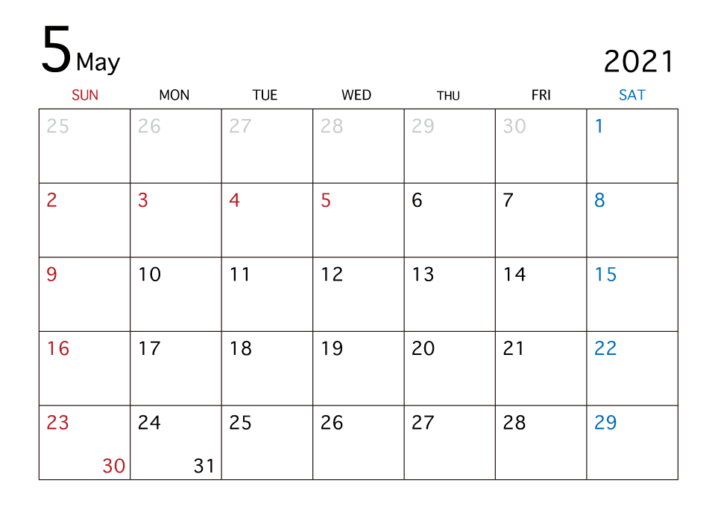

**※新型コロナウイルスワクチン集団接種会場に伴う、休館のお知らせ※**

**由宇文化スポーツセンターが、新型コロナウイルスのワクチン集団接種会場になる予定です。**

**以下の×印の日は、全館終日利用不可です**

**休館日**

**休館日**

**休館日**

**休館日**

**休館日**

**休館日**

**休館日**

**休館日**

**休館日**

**休館日**

**休館日**

**休館日**

**休館日**

**休館日**

**休館日**

**休館日**

※あくまでも予定ですので、日程が変更になる場合があります。

その際は、HPや公式LINE等で随時お知らせいたします。

ご迷惑をおかけしますが、ご協力のほどよろしくお願いいたします。